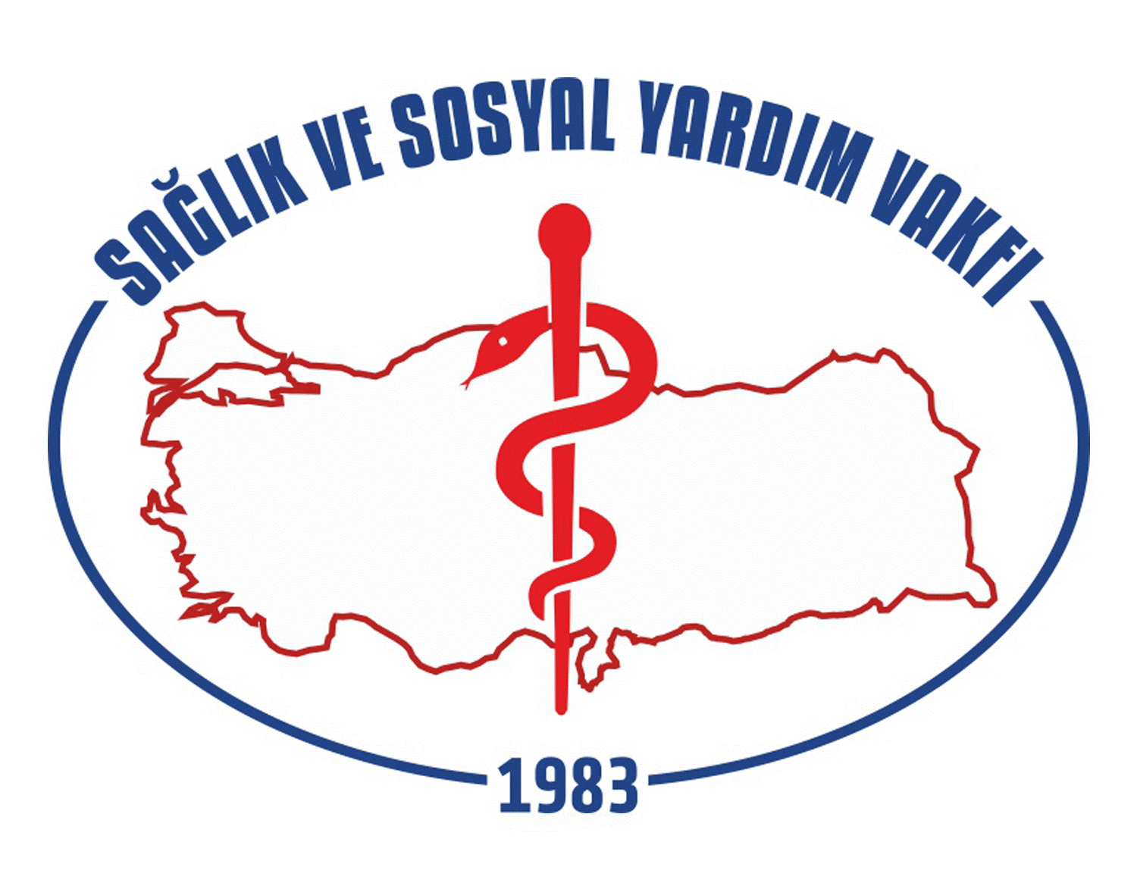
18 Haziran 2026 The Green Park Hotel, Ankara

08:30 – 09:00 Kayıt ve Karşılama

09:00 – 09:30
Açılış

09:30 – 10:15
Ödül Töreni
Sağlıkta Üstün İnsan Ödülü
Basında Sağlık Ödülü

10:15 – 10:30 ☕ Kahve Molası

10:30 – 12:00

12:00 – 13:15
Açılış Paneli: Sağlıklı Kentler ve Yaşam Alanları

Konu Başlığı | Konuşmacı
Sağlıklı Kent Kavramı ve Yönetişim | Prof. Dr. Sarp Üner  Lokman Hekim Üniversitesi Tıp Fakültesi, Halk Sağlığı AD
Kentsel Planlama Tasarım ve Sağlık Fiziksel Hareketlilik için Mekânsal Yaklaşımlar | Prof. Dr. Burcu H. Özüduru  Gazi Üniversitesi, Mimarlık Fakültesi, Şehir ve Bölge Planlama Bölümü
Çevre, İklim Değişikliği ve Kent Sağlığı | Prof. Dr. Cavit Işık Yavuz  Hacettepe Üniversitesi Tıp Fakültesi, Halk Sağlığı AD
Kentsel Sosyal Eşitsizlikler ve Mekânsal Aidiyet | Prof. Dr. Kezban Çelik  TED Üniversitesi, Fen Edebiyat Fakültesi, Sosyoloji Bölümü

🍽 Öğle Yemeği

13:15 – 16:15 Paralel Çalıştaylar
Çalıştay 1
Kentsel Planlama ve Fiziksel Aktivite
Çalıştay 2
Çevre, İklim ve Kent Sağlığı
Çalıştay 3
Kentsel Eşitsizlikler ve Aidiyet

16:15 – 17:30

17:30 – 18:30

Çalıştay Sunumları

Sonuç Bildirgesi & Kapanış

